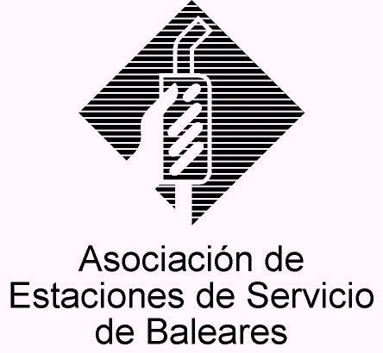

CIRCULAR Nº 17/2011

En Palma, a 9 de Noviembre de 2011.

Apreciado asociado:

A raíz de la promulgación de la nueva Ley de Residuos (Ley 22/2011, de 28 de Junio) se han producido algunos cambios de índole formal en lo tocante a la gestión de los residuos, abordando aquí lo concerniente a la asignación a las empresas inscritas en el “Registro de Pequeños Productores de Residuos” de la Conselleria de Medio Ambiente del denominado número “NIMA”, el cual servirá de ahora en adelante para identificar a la empresa en todos los trámites concernientes al tema de los residuos en todos los registros del Estado. Pues bien, en relación a ello por medio de la presente vengo a informar al colectivo de asociados que en la página web de AESBA (www.aesba.net) ya hemos colgado un enlace en el que se da a conocer el número NIMA que ha sido asignado de forma automática a todas las empresas que ya estaban inscritas en dicho Registro de Pequeños Productores de Residuos.

Para comprobar el número que se ha asignado a vuestra empresa, como veréis, en la web existe un enlace directo al listado en formato .pdf editado por la Conselleria en la que constan todos los NIMA´s asignados a fecha del 04.11.2011, así como existe también la posibilidad de acceder de forma indirecta a través del enlace con el Servicio de Residuos en la web de dicha Conselleria, lo que permitirá comprobar futuras actualizaciones, en su caso.

Para cualquier duda, como de costumbre, podéis contactar con AESBA por los cauces habituales.

Sin otro particular, reciban un cordial saludo.
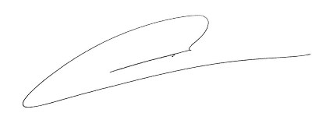

Fdo. Jesús Salas Vidal.
Presidente.

